数字电路与数字系统实验

实验

计算机科学与技术系

191220008 陈南曈

[924690736@qq.com](mailto:924690736@qq.com)

2020.

**一、实验目的**

**二、实验原理（知识背景）**

**三、实验环境/器材等**

1) 软件环境：

Quartus (Quartus Prime 17.1) Lite Edition

2) 硬件环境：

DE10-Standard开发板

FPGA部分：

Intel Cyclone V SE 5CSXFC6D6 F31C6N

* 110K逻辑单元
* 5,761Kbit RAM

HPS部分：

Dual-core ARM Cortex A9

* 925MHz
* 1GB DDR

**四、程序代码或流程图**

**五、实验步骤/过程**

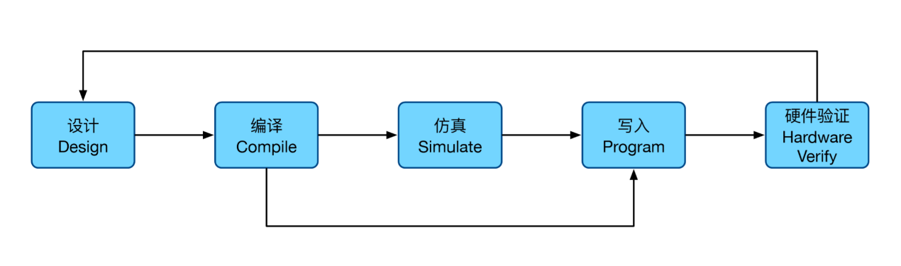

设计：

测试：

编译：

引脚分配：

仿真：

写入：

硬件验证：

**六、测试方法**

**七、实验结果**

**八、实验中遇到的问题及解决办法**

**九、实验得到的启示**

**十、意见和建议**